Кадастровая палата по Москве провела очередной консультационный семинар для кадастровых инженеров
02.04.2019
25 марта 2019 года Кадастровая палата по Москве провела очередной консультационный семинар для кадастровых инженеров на тему: «Актуальные вопросы осуществления кадастровой деятельности».
С приветственным словом выступил заместитель директора Кадастровой палаты по Москве Алексей Некрасов, который отметил эффективность проведения мероприятий, направленных на повышение качества подготавливаемых кадастровыми инженерами документов, а также снижение количества приостановлений и отказов при осуществлении кадастрового учета.
В числе спикеров семинара от СРО Ассоциация «НП «Кадастровые инженеры юга» выступили генеральный директор Галина Высокинская и руководитель Дисциплинарной комиссии Владимир Немов, от Кадастровой палаты по Москве – начальник отдела обработки документов и обеспечения учетных действий Марина Сережникова.
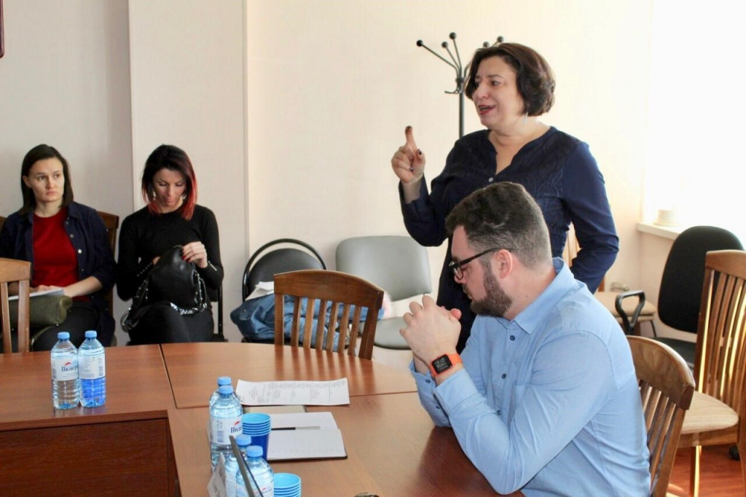
В ходе семинара подробно рассмотрены следующие темы:
- типовые ошибки при осуществлении кадастровой деятельности;
- процедура исправления технических и реестровых ошибок;
- изменения законодательства с 01.03.2019;
- осуществление саморегулируемой организацией кадастровых инженеров контроля за деятельностью кадастровых инженеров, плановые и внеплановые проверки.
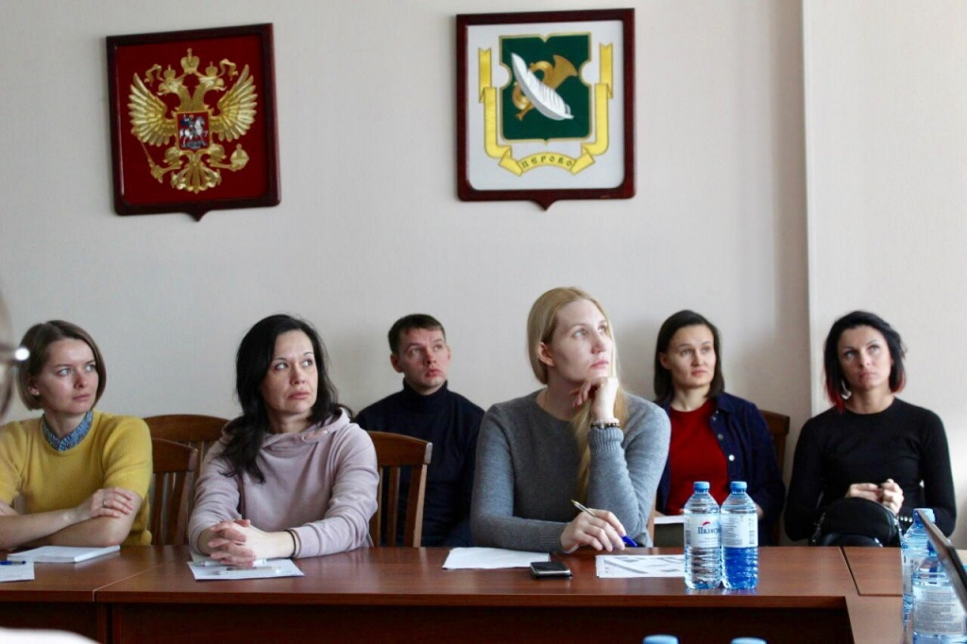
В рамках мероприятия разобран порядок уточнения местоположения границ земельных участков в соответствии с частью 10 статьи 22 Федерального закона от 13.07.2015 № 218-ФЗ «О государственной регистрации недвижимости». Подробно освещен перечень документов, используемых при подготовке межевого плана.
Особое внимание участники семинара уделили особенностям постановки на государственный кадастровый учёт объектов недвижимости, образованных из объекта незавершённого строительства.
На протяжении мероприятия в режиме «вопрос-ответ» обсуждались конкретные вопросы, возникающие у кадастровых инженеров и требующие системного либо нестандартного подхода. В ходе дискуссии был сформирован алгоритм действий в той или иной спорной ситуации. Специалистами СРО и Кадастровой палаты по Москве на все поступившие вопросы даны полные и исчерпывающие ответы.
По результатам семинара участники отметили высокую важность взаимодействия кадастрового сообщества с органом регистрации прав, а также результативность мероприятий по повышению качества подготавливаемых кадастровыми инженерами документов, а также выразили уверенность в необходимости их проведения в дальнейшем.

Кадастровая палата по Москве (филиал федерального государственного бюджетного учреждения «Федеральная кадастровая палата Федеральной службы государственной регистрации, кадастра и картографии» по Москве) – обособленное подразделение федерального государственного бюджетного учреждения «Федеральная кадастровая палата Федеральной службы государственной регистрации, кадастра и картографии» (ФГБУ «ФКП Росреестра»).
Кадастровая палата по Москве реализует на территории Москвы полномочия ФГБУ «ФКП Росреестра» по приему-выдаче документов на государственный кадастровый учет и государственную регистрацию прав на недвижимое имущество, а также предоставлению сведений, содержащихся в Едином государственном реестре недвижимости.
_____________________________
Контакты для СМИ
Филиал ФГБУ «ФКП Росреестра» по Москве
Москва, Зеленый проспект, 20
8(495)587-78-55 (вн.23-33)
press@77.kadastr.ru

Адрес страницы: http://brateevo.mos.ru/helpful-information-for-residents-of-the-area/detail/7991843.html
Управа района Братеево города Москвы

